Prénom : ……………………………… | Date : …………………………………………………………

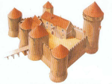 | LE MOYEN ÂGE  Document : un château fort

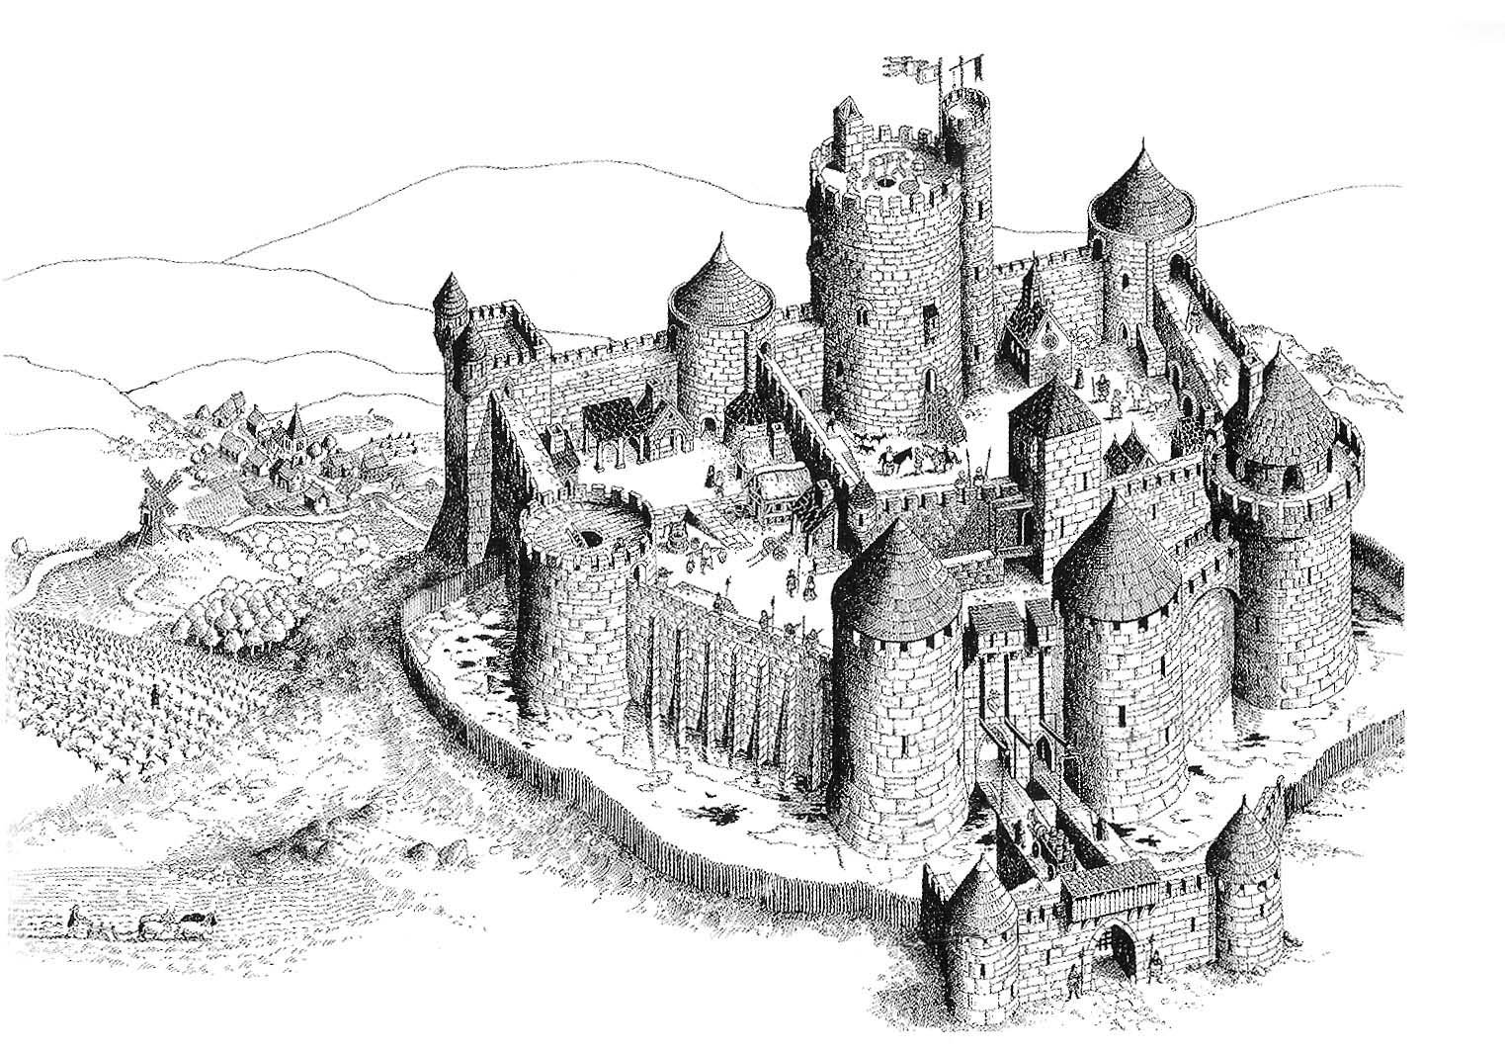

Le château fort était la demeure des seigneurs du Moyen Âge

